“Buongiorno da Sabrina Baldetti”

*E’ cortonese il saluto mattutino  del Gr1 della Rai*

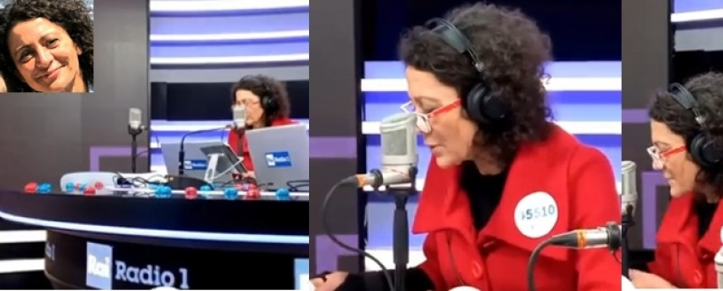

Da circa dieci anni, per tutti i cortonesi, che, come me, si alzano all’alba o per andare al lavoro o per motivi di scelta personale, è un gran piacere ascoltare le notizie di RadioRai dalla bella voce della nostra concittadina **Sabrina Baldetti**.

**Prima al Gr2 e da qualche anno al Gr1**, dalle sei in poi, ogni giornale radio si apre con il chiaro, forte e cortonese  **“Buongiorno da Sabrina Baldetti”**. Per chi è operativo già dagli inizi della giornata, nei momenti  in cui Venere-Lucifero annunzia il sorgere del Sole, questo saluto è davvero una piacevole scossa per affrontare la fatica delle *pedalate* del proprio quotidiano.

Ancora più piacevole per chi, come me e tanti cortonesi, hanno avuto la fortuna e  l’onore di conoscere **Sabrina** quando giovanissima frequentava le scuole cortonesi e castiglionesi o di incontrarla giovane praticante alla Rai ,nel suo andirivieni lavorativo tra Borgo Fratta e Roma.

Personalmente, in quei suoi anni di contratti precari e di studio intenso, ho avuto la fortuna di avere con *Sabrina* tante belle chiacchierate nei nostri viaggi in treno da Terontola a Roma sul mitico IC 581, croce e delizia di tutti noi pendolari sulla Capitale, sia per motivi di lavoro sia per necessità di studio.

La ricordo come una ragazza brillante, culturalmente preparatissima e di grande livello intellettuale, con cui era sempre un arricchimento il dialogo interpersonale *de universo mundo* o su temi specifici della *civitas* cortonese e di quella italiana.

A **Sabrina**, ora affermata giornalista Rai e mamma felice, ormai residente a Roma, ma che di tanto in tanto torna sempre con tanto amore al suo Borgo Fratta e alla sua Cortona, gli auguri de L’Etruria per ogni ulteriore successo professionale e un  sentito ringraziamento per questo suo mattiniero “*Buongiorno*” agli italiani, che quotidianamente arriva familiare e dolce ai cortonesi, che, di prima mattina, ascoltano al giornale radio  le notizie, belle o cattive, di un mondo, che sembra essere sempre più *furioso* e , per dirla alla cortonese, *barullare*pericolosamente all’ingiù.

Nella foto collage di corredo, Sabrina Baldetti al lavoro negli studi romani del Gr1.

**Ivo Camerini**